
如何使用 Ovid提高检索效率？﹝1﹞
即使在国内有大部分的院校已经选购 Ovid Medline，但是有很多老师与
同学还只是知道到网上的 PubMed Medline检索而忽略了 Ovid Medline所能
带给读者的好处，他们往往因为没有利用 Ovid 平台与平台上一连串的便捷
功能，最后发现检索的时间花了却找不到他们所需要的参考文献。检索所带
来的挫折感可想而知。因此，我们将会在不同的单元里与大家探讨一下使用
Ovid 平台与 Ovid Medline 的好处，希望藉此让读者更加了解 Ovid 平台的
好处，使检索变得轻松简单。
PubMed Medline不单是一个内容十分丰富的医学数据库，当中 Mesh
医学主题词标引系统的权威性更是毋庸置疑，而且，它的检索也较简单，一
般读者只要简单的输入关键词或片语便能找到成千上万的检索结果。但是，
读者往往碰到几个他们最头痛的难题：﹝1﹞要花上不少的时间去把适合的
参考文献从众多的检索结果中筛选出来。﹝2﹞除了网上免费提供的全文以
外，读者一般要先把所需要的参考文献记下，再回到图书馆通过不同的平台
把该参考文献的全文找出。﹝3﹞在一大堆的检索结果里，怎么样能把有全
文提供的题录筛选出来？读者应该对这些难题有不少的体会吧？有否想过其
实 Ovid 平台早已经为读者解决了这些难题？
通往各全文数据库与电子资源的大门
随着电子资源的普及，国内大部分的院校或多或少的都已经选购了来
自于不同出版商的电子期刊数据库如 Lippincott Williams & Wilkins、
Nature、Blackwell、Elsevier 与 Springer 等。但因为每个出版商都有独自开
发的平台，就算读者的手上已经有 Pubmed Medline 检索并整理好的名单，
要登入各个的数据库把所需要的文献找全也绝不是一件轻松的事情。因此，
若能够把所有的电子全文整合于同一个平台上，便能为读者简化获取全文的
过程。使用简易自然受读者欢迎，这样可以直接的提高各电子资源的使用率，
也同时让使用外文电子资源的水平提高。

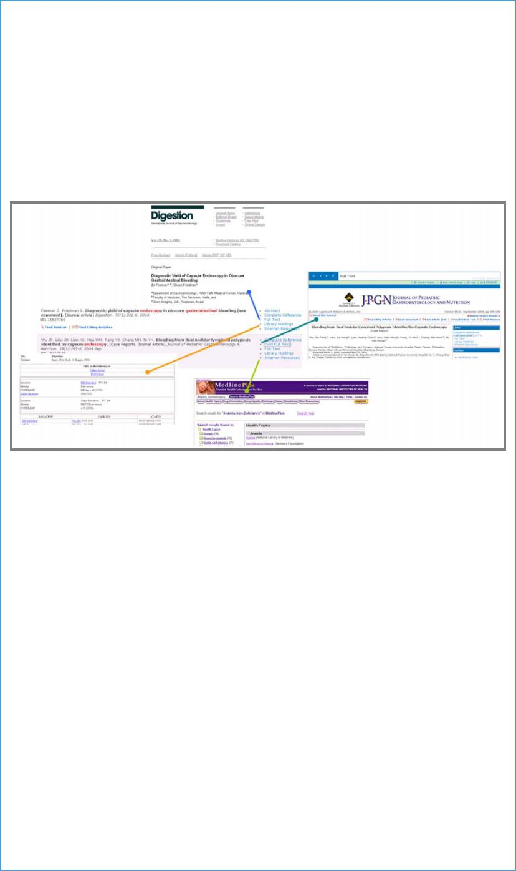
实际上，Ovid 公司已利用其精确的连接技术为 Ovid 平台的管理端设计
了一套完善连接的工具，只要图书馆的馆员要求把所订购的电子全文的名单
输入到系统后，无论于 Ovid Medline 所检索到的结果是属于哪一个出版社，
只要经过系统核对该文章是于订购年份里的全文，检索结果的旁边便会出现
一个 Full Text 的连接。只要点击该连接，浏览器保留 Ovid 平台的同时还会
于另一个视窗上显示该检索结果的全文。这样，读者便能够省去来回登入不
同平台的时间，轻松地获取所需要的文献。
图 1. Ovid平台的连接工具会自动的把相关的连接显示于每一检索结果上，
方便读者于不同的电子资源里获取相关的资料。
除了于其他出版社订购的全文，Ovid 还能与图书馆的 OPAC 系统进
行连接。连接后，读者只需要点击检索结果上的 Library Holding 连接，Ovid
便会自动的于图书馆的 OPAC系统为读者查询图书馆是否有该书目，这样读
者便能省却来回登入不同系统的麻烦。
再者，很多读者也有自己到互联网寻找各式各样附加资料的习惯，但
是，在茫茫的网络世界里，到底怎样检索比较有效？哪一些网站所发表的资
料比较权威可靠？对于这个问题， Ovid 也提供了独有的解决方案。在 Ovid
平台的背后，已经为用户连接好一些在不同范畴里的权威网站如 Medline
Plus，Biome 与 US CDC 等，当读者进行检索时，Ovid 除了对数据库进行
检索以外，也会自动为读者于不同网站进行检索并提供有关的 Internet
Resources连接，读者便能轻松地获取数据库以外的相关资料。

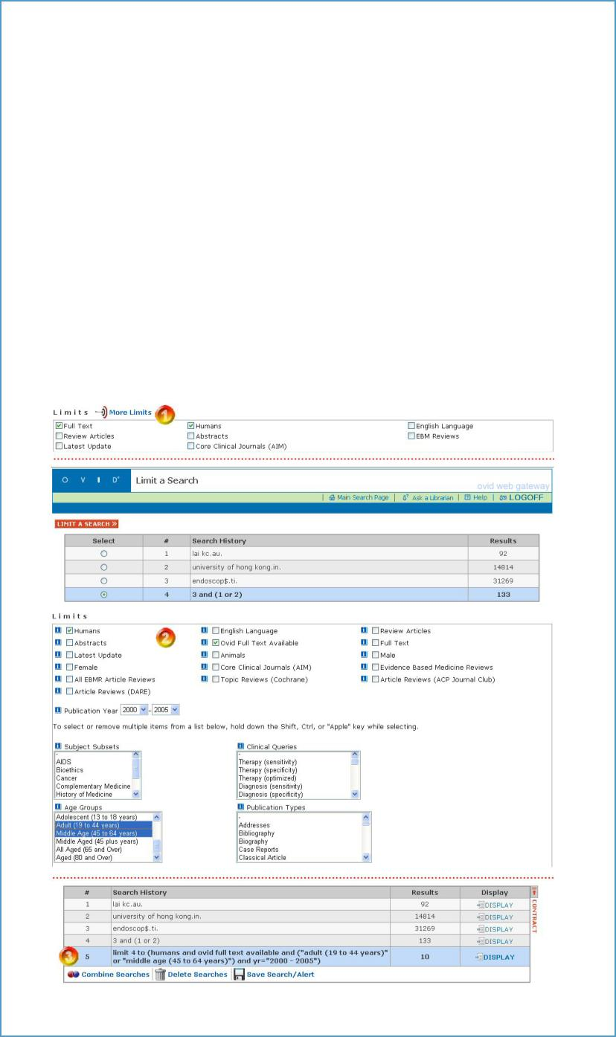
丰富的限制选项方便读者筛选全文
读者于检索后往往要花上很多的时间从众多的检索结果里把有全文
提供的题录筛选出来。于 Ovid 平台上，读者便不会有以上的问题，因为读
者只要于检索后简单的点选 Limit Full Text﹝筛选全文﹞的功能，Ovid 便会
检查每一检索结果是否来自于图书馆已订购期刊，最后只把有全文的结果筛
选出来，并把该全文连接显示于检索结果上，这样便大大提高读者的检索效
率了。 除了 Limit Full Text 的功能，Ovid 平台还提供了很多不同的限制选项
以配合读者各式各样的检索策略，如各种动物体与年龄组等。其中 EBM
Reviews 更是广受欢迎，读者只要点选 Limit EBM Reviews﹝筛选循证医学
报告﹞的功能*，所有不属于循证医学的结果便会被筛选掉，因 此读者便可以
很轻松地进行准确的检索。
*此功能只限同时有订购 EBM Reviews循证医学数据库的用户。
图 2. Ovid平台限制功能的使用。


这一期的 Ovid 通讯里，我们已为读者介绍了怎样通过于 Ovid 平台上的
各种连接功能提高检索的效率，读者应该已经了解如何于 Ovid 平台获取全
文﹝Full Text﹞、搜索于互联网上的有关资料，以及连接图书馆的馆藏 OPAC
系统﹝Library Holding﹞。通过限制功能的介绍，读者也应该很能掌握如何
利用不同的限制选项以设计精、准的检索策略。希望通过 Ovid 通讯里简单
的介绍，让读者更加明白怎样能通过 Ovid 平台上的各种功能使检索做得更
简单、准确与方便。
下一期的 Ovid 通讯里，我们将会介绍如何通过 Ovid 平台上的主题词配
对功能与其他高效的检索工具使检索做得更准确。如果读者对这一期 Ovid
通讯里的内容有什么意见，或是对 Ovid 平台上的功能有任何疑问，请与我
们 asiasupport@ovid.com 连系。
谢谢你们选用 Ovid。
www.ovid.com


如何使用 Ovid 去提高检索效率﹝2﹞
于第一期的 Ovid 通讯里，我们已讨论过 Ovid 如何通过一整套的连接系统与其
他全文期刊数据库、学校图书馆的馆藏 OPAC 系统、以及各权威生物医学的网站进
行整合，使 Ovid 成为读者检索各全文数据库与电子资源的钥匙，简化获取全文的过
程，使读者能够省去来回登入不同平台的时间，轻松地获取所需要的文献。同时配合
Ovid 上的强大限制﹝ Limit﹞功能，如限制某动物模型、年龄组以及筛选循证医学报
告等，读者便可以很轻松地进行准确的检索了。这一期的 Ovid 通讯，我们便集中讨
论一下如何利用 Ovid 上独特的主题词配对功能轻松地使检索做得更准确。于国内不
同省份甚至于不同的国家对读者进行培训时，大部分的读者都异口同声的反映于
PubMed 或其他数据库 检索后，虽 然能轻易地 查获大量的 结果，可惜 当读者花上 数
小时甚至数天的时间去筛选需要的文章后，最后往往发现只有非常少数的文章是完全
匹配需要。到底问题是出现在哪里？是检索的引擎有缺陷还是检索的技术有问题？
要解答这个问 题，首先要 了解读者一 般使用的关 键词﹝Keyword﹞检索，到底
存在什么的问题。关键词检索无疑是十分简单易用，但当系统要对某词组进行关键词
检索时，例如 Colon Bleeding﹝结肠出血﹞，系统便会对每一笔记录上的题目
﹝Title﹞与摘要﹝Abstract﹞等不同的 字段﹝Field﹞进行检索，只要该词 组于任何
一个默认检索字段﹝ Default Search Fields﹞上出现，该笔记录便会成为检索结果
中的文章之一。换言之，不管该词组是出现于题目上、摘要里，还是该词组中的个别
单字分别出现于同一篇的文章中的不同的字段里，该笔记录便会成为检索结果中的文
章之一。情况就像例子 Colon Bleeding 通过关键词检索一样，即使该文章不是讨论
结肠出血，但是因为 Colon Bleeding 这两个单字分别于文章的题目与摘要里找到〈图
1〉，该笔记录便被列出。这样便不难了解为什么读者常常检到很多不需要的文章。
针对关键词检索的问题，大部分的摘要型数据库的生产商如 PubMed 与 Cabi
等，它们在建立数据库时，除了保留在原文上的字段如 Title，Author，Source 与
Abstract 等以外，还会为文章进行主题词*﹝Subject Heading﹞﹝图 1﹞的索引
﹝Index﹞动作。所谓主题词，就是文章被数据库的生产商收集以后，先会被专家阅
读，由专家把文章的主要内容以规范的词组索引于主题词的字段后，才把该篇已被索
引﹝Indexed﹞的文章送到数据库让读者检索。因为主题词是根据文章的主要内容所

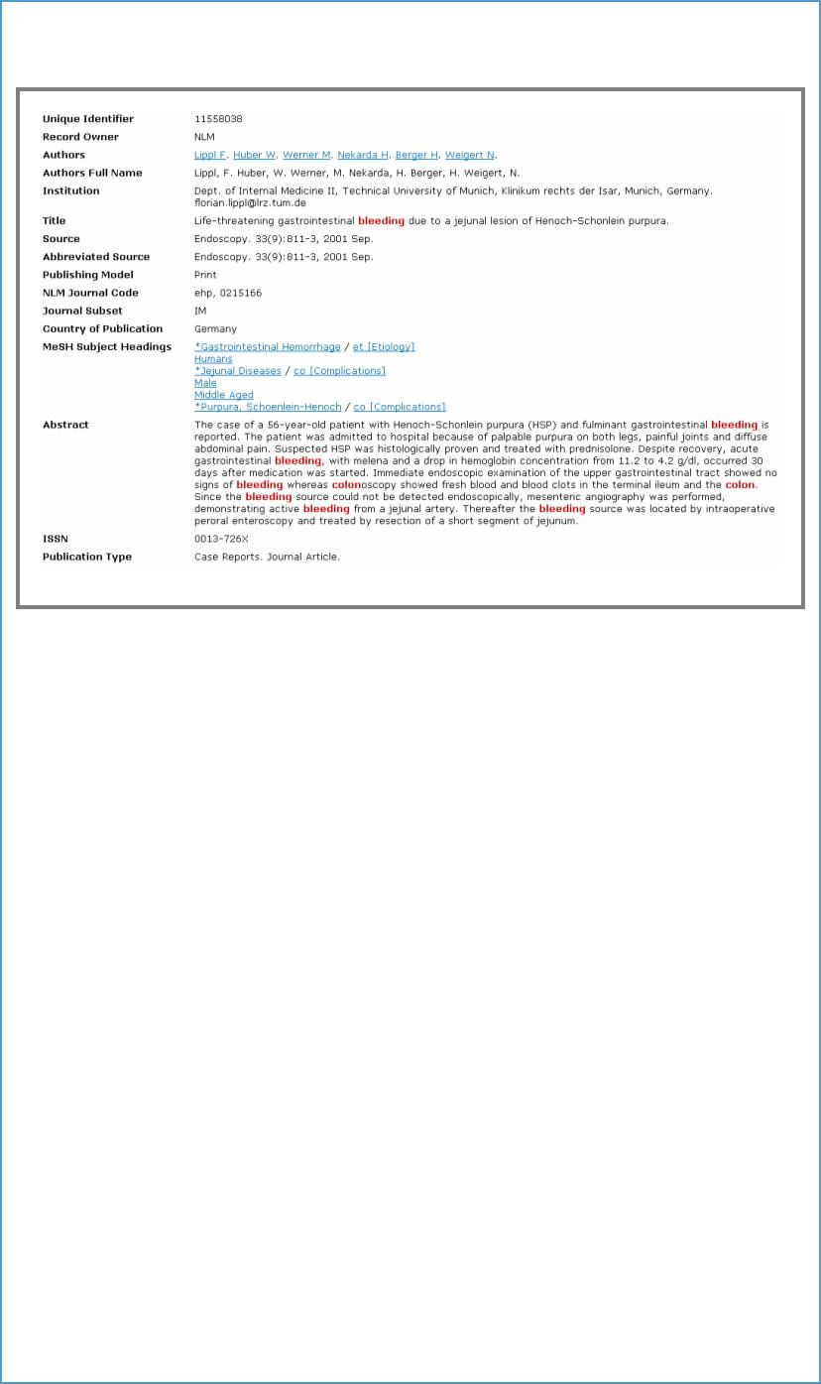
被索引上的，换言之，于主题词的字段所出现的词组就是直接表达文章主要观点的
“主题＂词，只要懂得以主题词进行检索，便不会检到一些没有关系的文章了！
图 1‧打 开 检 索 结 果 的 Complete Reference， 便 能 了 解 一 篇 文 章 的 所 有 字 段 与 内 容 。
＊
各 数 据 库 生 产 商 会 根 据 不 同 的 学 科 建 立 不 同 的 主 题 词 ﹝Subject Heading﹞ 或 索 引 字 典 ﹝Thesaurus﹞ 的 系 统 ， 因
此 当 使 用 不 同 的 数 据 库 时 会 因 应 索 引 的 系 统 不 同 而 显 示 Subject Heading，Descriptor，Concept Code 等 字 段 ， 但
它 们 的 功 用 是 大 同 小 异 的 。
再者，同一概念也许可以用不同的词汇来表达，例如表达癌症这个概念时，便可
用 Cancer， Malignancy，Tumor，Carcinoma 与 Neoplasm 等词汇来表达，如
果只用 Cancers OR Cancer 进行关键词检索，读者便漏检了很多以其他词汇来表
达癌症这个概念的文章。若要使用关键词检全的话，读者便需要把所有的概念词以逻
辑 OR 的方式如 Cancer OR Cancers OR Malignancy OR Malignant OR
Tumor OR Tumor OR Tumour OR Tumours…..把它们输入，但很明显，这并不
是一个很好的检索方法。为了解决这个问题，主题词便使用规范的词组来表达相关的
概念，如癌症这个概念，在 Medline 里只要以主题词 Neoplasms 进行检索﹝图 2﹞，
便能非常准确地检到所有有关癌症的文章了。因为主题词这个字段是加值的动作，于
原文本身是没有的，因此这也是使用摘要型数据库的一个很重要的好处。
当了解主题词检索的好处以后，读者往往也会问怎样能够知道要找的概念所用的
主题词的正确拼法？这是一个很好的问题，因为即使读者要指定检索主题词这个字
段，但若没有输入正确的主题词，系统还是没办法把相关的文章准确地检出的。因此，
要使用主题词检索的话，要先找到适当的主题词，这不就把检索做得更加麻烦与复杂
吗？

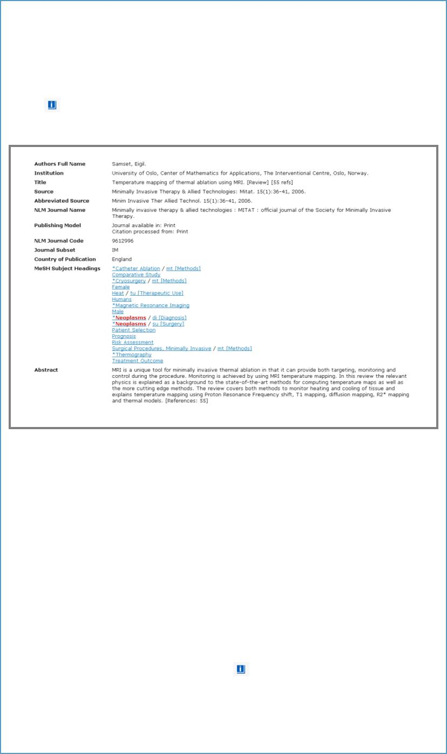
为了让读者能轻松地使用主题词检索， Ovid 平台已开发了一个非常友好的主题
词配对功能﹝ Map Term to Subject Heading﹞﹝图 3﹞，通过使用这功能，读者
就算只输入一个通俗的词组如例子中的 Colon Bleeding，系统便能为读者列出与该
词组有关的主题词，并以相关性作排序，读者只要从中挑选认为最适当的主题词便可
以对该主题词进行检索。如不能确定该主题词是否适合当前的检索，还可以打开词表
右边的
进行查询。因此，读者只要使用主题词配对功能便能轻易的把适合地主题
词找出并进行主题词检索。
图 ２ ： 主 题 词 除 了 直 接 表 达 文 章 主 要 概 念 以 外 ， 还 使 用 规 范 的 词 组 来 表 达 相 关 的 概 念 。
数据库如 Medline，甚至还会再细分副主题词﹝ Subheading﹞。副主题词的作
用是要对主题词进一步限定，例如专门研究病理学，或研究护理学的，这样便能对某
主题的检索做得更加精确。这也就是为什么于 Mesh Subject Headings 的字段里会
看到如图 3 所示主题词 Gastrointestinal Hemorrhage / 副主题词 et [Etiology] 的
原因。如读者已经很清楚要检索哪一方面的课题，选上合适的副主题词能使检索做得
更 加 精 确 ， 但 如 果 不 太 确 定 该 选 择 哪 一 副 主 题 词 的 话 ， 建 议 勾 选 Include All
Subheadings 使检索包含所有的主题词便不用担心漏检了。
若读者希望把检索做到既准确又全面，我们便需要进一步的了解主题词的树状结
构图﹝ Tree﹞。以 Hepatitis﹝肝炎﹞为例，若把单词 Hepatitis 输入并命令系统为
该关键词配对主题词，系统便会为读者找出很多与肝炎有关的主题词，读者也许会为
该选哪一个而感到困惑。除了以上所提及的
查询功能以外，读者还能通过直接点
击主题词本身的连接进入树状结构图了解该主题词与其他主题词相互关系，从而建立
最符合读者需要的检索。如肝炎一例，从树状结构图得知，如只勾选 Hepatitis 一词
进行检索，检索只会把文章中以 Hepatitis 作为主提词标引的 12,895 篇文章检出，

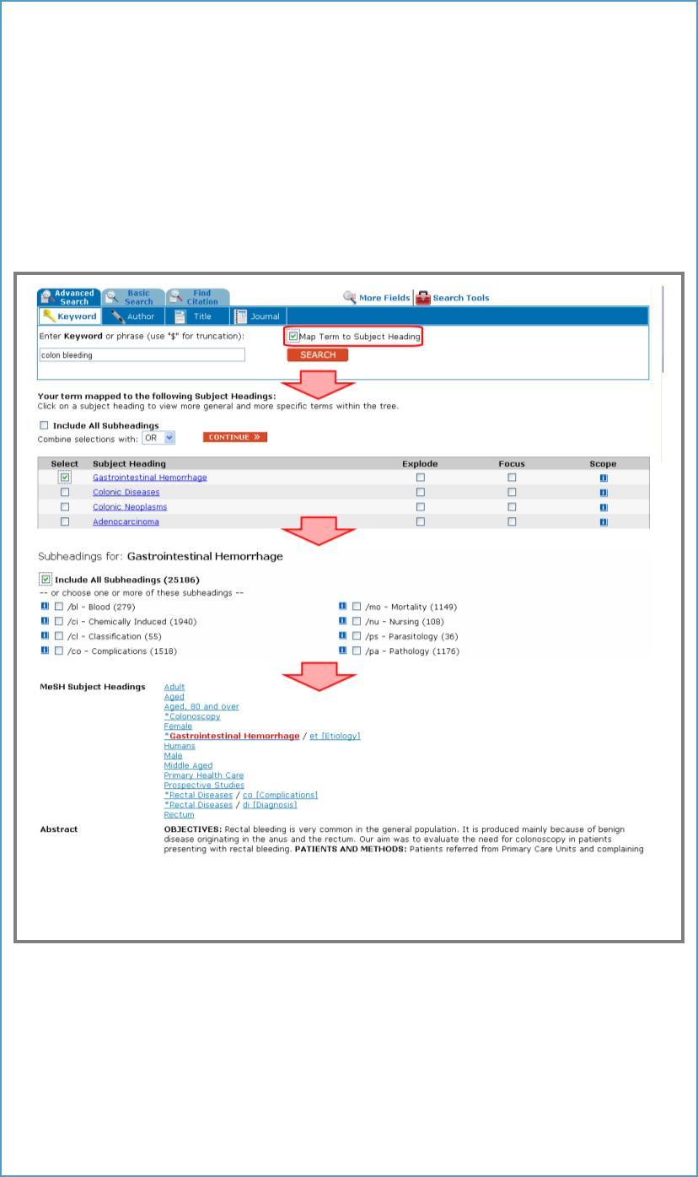
但 这 个 检 索 并 没 有 包 括 一 些 单 单 以 Hepatitis 的 下 位 词 ﹝Narrow Terms﹞ 如
Hepatitis, Alcoholic； Hepatitis, Animal； Hepatitis, Chronic；Hepatitis, Toxic
与 Hepatitis, Viral, Human 作为主提词索引的其他文章。若读者认为有需要把以个
别下位词作为主提词标引的其他文章也纳入检索当中，只要再勾选个别下位词，系统
便会把被勾选的主题词以 OR 的方式进行检索。如要把所有的下位词也纳入检索当
中，更加直接方便的只要于 Explode 的方格上打勾，系统便会对被勾选的主题词进
行扩展检索，把它的所有下位词也纳入检索当中，通过主题词扩展检索，检索便能做
到既准确又全面了。
图 3：Ovid 上 的 主 题 词 配 对 功 能 能 自 动 把 主 题 词 找 出 并 进 行 主 题 词 检 索 使 检 索 更 准 确 。
读者也许会发现文章中的 Mesh Subject Heading 字段里，有些主题词有被标
上〝∗〞的标示﹝图 5﹞，这又是什么意思？其实，在每一篇的发表文章当中，除了
一些核心的概念以外，作者也会提到一些次要的论点。因此，若读者只单纯的以主题
词检索，无论是核心的概念或次要的概念，只要是该主题词有被索引于 Mesh Subject
Heading 字段里，该篇 文章便会成 为检索结果 中的一个。 为了让读者 能够于检索 时
轻易地把一些以某主题作为文章的核心思想的文章检出，文章进行主题词的标引的同

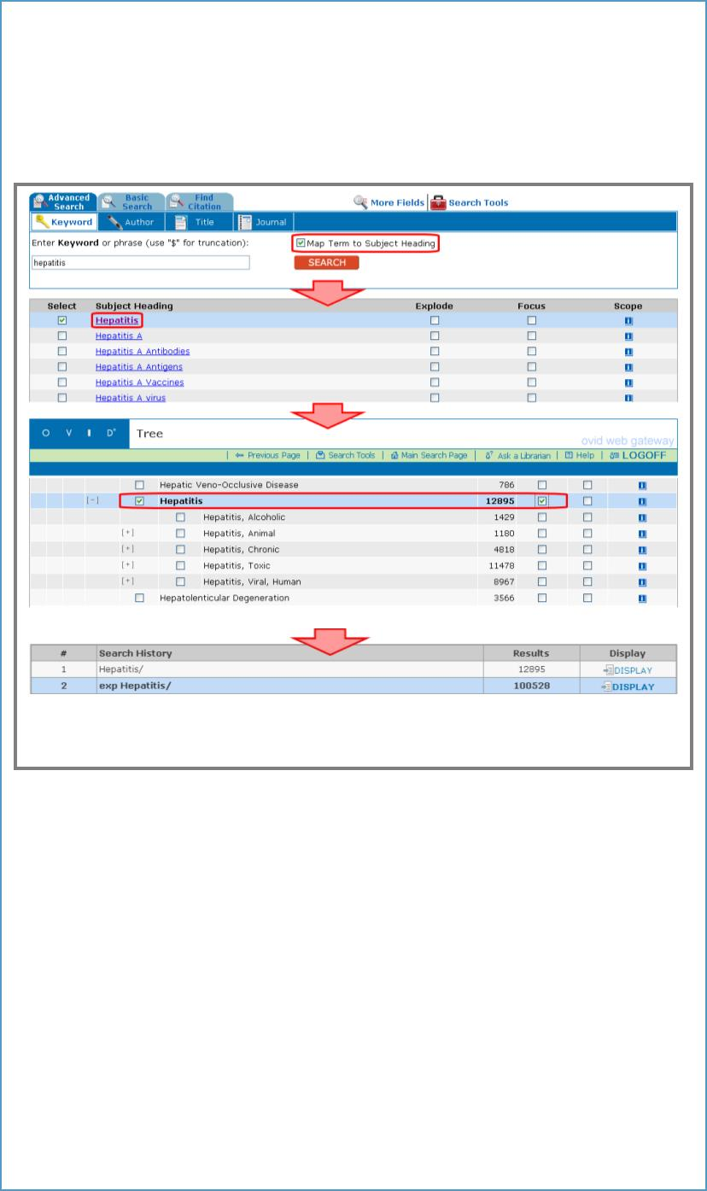
时，专 家也 会为文 章中 的核心 概念 主题词 标上 〝∗〞的标 示以便区 分。 换言之 ，若 读
者希望 只要 检出以 某主 题作为 文章 的核心 思想 的文章 ，只 要针对 已标 上〝∗〞的主题
词进行检索便是了。于 Ovid 的操作上，只要简单的于适当的主题词旁 Focus 方格上
打勾便可﹝图 5﹞。通过这样的检索，获取的结果一定要比没有 Focus 的要少，但
是获取的每一篇文章，必定是以指定的主题作为文章的核心思想。
图 4： 主 题 词 的 树 状 结 构 图 有 助 于 了 解 该 主 题 词 与 其 他 主 题 词 相 互 关 系 ， 从 而 建 立 最 符
合 需 要 的 检 索 。
我们已经讨论过关键词与主题词于检索上的区别，也解释了为什么使用主题词检
索会比较准确，但是，我们要明白关键词与主题词于检索上有各自不能取代的作用。
就像如果要查一些有关新的疾病、疗法、药物或技术等文章，一般因为还没有为这些
新事物建立专用的主题词，因此，若要对于较新的事物进行检索，在匹配不到任何主
题词的情况下，使用关键词的检索便是一个好方法。另外，若要找包含某一特定拼法
的专用名词或缩写、某药品的商标的文章，关键词的检索便成为不二之选了。因此，
读者应根据不同的检索需要选择使用关键词与主题词的检索，甚至使用 AND 与 OR
的方式把关键词与主题词的检索进行组合以满足检索的要求。

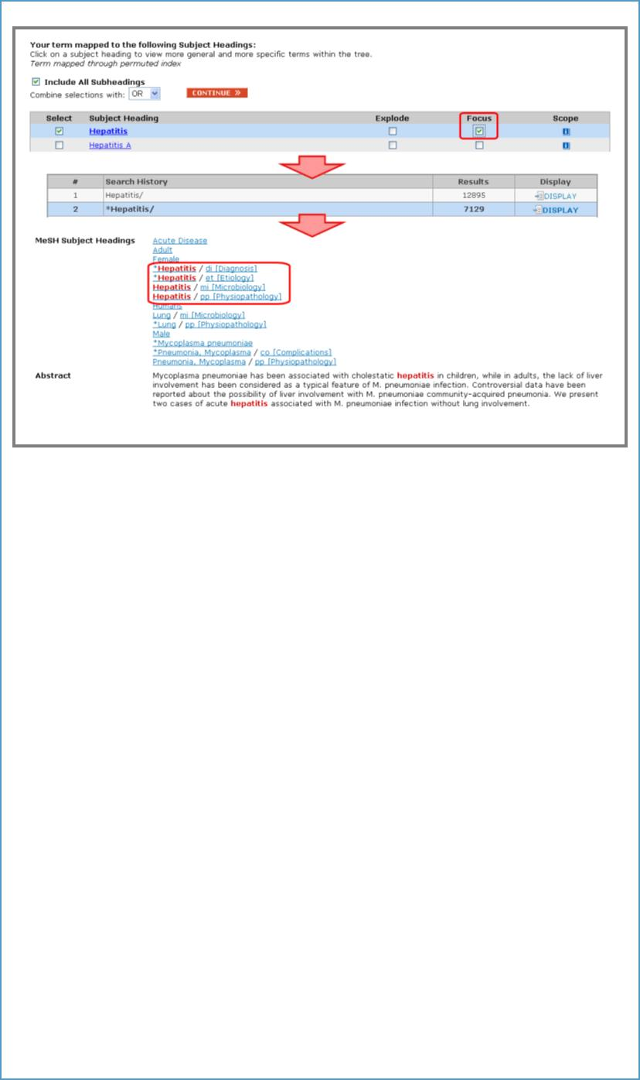
图 5： 通 过 Focus 的 功 能 把 以 某 主 题 作 为 核 心 思 想 的 文 章 检 出 。
这一期的 Ovid 通讯里，我们已为读者介绍了怎样通过于 Ovid 平台上的主题词
配对功能﹝ Map Term to Subject Heading﹞，把主题词找出并进行主题词的检索
以提高检索的准确度。读者应该也已经了解如使用 Explode 与 Focus 的功能把检索
做到既准确又全面。最后更加说明了关键词与主题词的应用情况。希望通过 Ovid 通
讯里简单的介绍，让读者更加明白怎样能通过 Ovid 平台上的各种功能使检索做得更
简单、准确与方便。
下一期的 Ovid 通讯里，我们将会介绍如何建立检索并通过 Ovid 平台上的储存
与个人帐号的功能使检索变的更加轻松简单。如果读者对这一期 Ovid 通讯里的内容
有 什 么 意 见 ， 或 是 对 Ovid 平 台 上 的 功 能 有 任 何 疑 问 ， 请 与 我 们
ausupport@ovid.com 连系。
谢谢你们选用 Ovid。
www.ovid.com

如何使用 Ovid提高检索效率［3］
於第 2期的 Ovid 通讯里，我们已为读者介绍了怎样通过 Ovid平台上的主题词
配对功能［ Map Term to Subject Heading］，把主题词找出并进行主题词的检索
以提高检索的准确度。通讯发出後，很高兴的收到很多老师与读者的正面回应，谢谢
大家的支持。这期的 Ovid 通讯里，我将要为读者介绍如何通过 Ovid平台上的个人
帐号功能以提高检索效率。
在整个亚太地区的培训工作中，经常接触到的都是图书馆参考咨询部的馆员、研
究生与医生，他们都是因为工作与研究的关系经常要使用 Ovid进行检索的人员。因
为每天的工作是如此的紧迫，所以他们於 Ovid的使用培训上最关注的除了如何检准
以外，另外一个很想知道的问题便是如何能减少检索的时间。相信不少读者也有以下
经历：检索还没完成，突然有其他事情要处理，只好改天重新检索；又或是花了不少
功夫把检索做好并找到一些好文件，但因为看全文花费时间太长，突然被系统自动的
登出导致所有的功夫都白费了；或者，有时候还没来得及把所有需要的全文下载便因
故不得不登出，改天要根据已下载的检索结果把一篇一篇的全文重新再找出并下载；
更有读者因为功课与研究的关系需要对同一课题定期的到图书馆去检索以跟踪最新
的文章。不管是哪种原因，只要你希望了解如何提高检索效率的话，便不能错过这一
期的内容。
其实只要有使用 Ovid平台，每个读者都能於平台上自行建立个人帐号，拥有个
人帐号後，读者便能通过储存检索的功能把希望保留或还没有完成的检索策略保存下
来。个人帐号的好处是每个读者都必须要使用帐号名称与密码才能登入帐号里，因此
读者不用担心隐私的问题，也不用担心自己的检索成果被别人利用或随意删改。使用
个人帐号，读者能对在 Ovid平台上不同的数据库所建立的检索策略进行保存，就算
过了一段时间後希望再对某一检索策略重新进行检索，藉此查看是否有新的发表被更
新到数据库里，读者也只要登入个人帐号，选择要进行重新检所的检索策略并命令系
统执行检索，便能查看某课题於数据库内是否有更新的文章，这样便能为读者省却重
新编写检索策略的时间。甚至读者可以选择以 AutoAlert［SDI］的方式对检索策略
进行保存，这样，系统便会根据读者的设定自动定期的对已存档的检索策略进行检
索，并能为检到的结果进行去重处理，以避免有重复的结果出现，最後系统便会把有


关的更新文章发送到指定的电邮地址。通过使用 AutoAlert的功能，读者便不需要再
为同一课题定期地跑到图书馆去检索，只要於自己设定的日子检查电邮便能轻松地跟
踪最新的文章了。
每次为读者进行使用培训时，也有不少的读者询问为什么往往当他们在浏览摘要
或全文时突然被强制登出，使他们千辛万苦所建立的检索策略与好不容易才找出来的
有关文章一下子便消失的无影无踪？为了能够更公平的让所有的读者使用 Ovid上的
资源，避免有读者登入後却没有使用的情况，当读者於使用 Ovid平台时，无论是在
检索也好，浏览摘要或全文也好，其实每一页於屏幕上显示的版面都会有使用时限，
如果系统於设定的时间里没有接收到新的指令，就没有点击 Ovid平台上任何一个按
钮如检索、下载与翻页等，系统便会认为平台已经没有读者在使用，因此，系统便会
把＂无人使用＂的平台自动登出，把使用许可证释放让其他还在等候的读者使用。正
因如此，往往读者於浏览结果与全文时，因为看得太投入而忘记时间才会被自动登
出。使用个人帐号便能简单的解决这问题，只要於每次检索後，先立即把该检索策略
保存，这样便能放心地慢慢浏览并挑选各结果。即使被自动登出，只要重新登入 Ovid
平台并打开个人帐号，便能命令系统重新检索，便能重温原有的检索结果了。
同样的，即使读者一下子想不到怎么把检索做下去，读者也可以先把已做好的检
索部分储存下来，下一次只要登入 Ovid平台并打开个人帐号，把还没完成的检索打
开，便能继续余下的检索，这样不但能省却把检索重做的时间，还能让读者更有弹性
地利用时间进行检索。既然使用个人帐号能带来这么多的方便，到底怎么样才能为自
己建立个人帐号？
建立个人帐号：
1. 於主检所版面点击 Personal Account (for Searches)进入个人帐号的功能。
2. 点击 Create a new Personal Account建立个人帐号。
3. 读者可随意输入一个自己的帐号名称，再设定一个 6-8位数的密码并重新确
认，最後输入一个有效的 email。
4. 点击 CREATE进行存档。
5. 检索史上方便会出现个人帐号的名称以表示读者已经登入个人帐号。

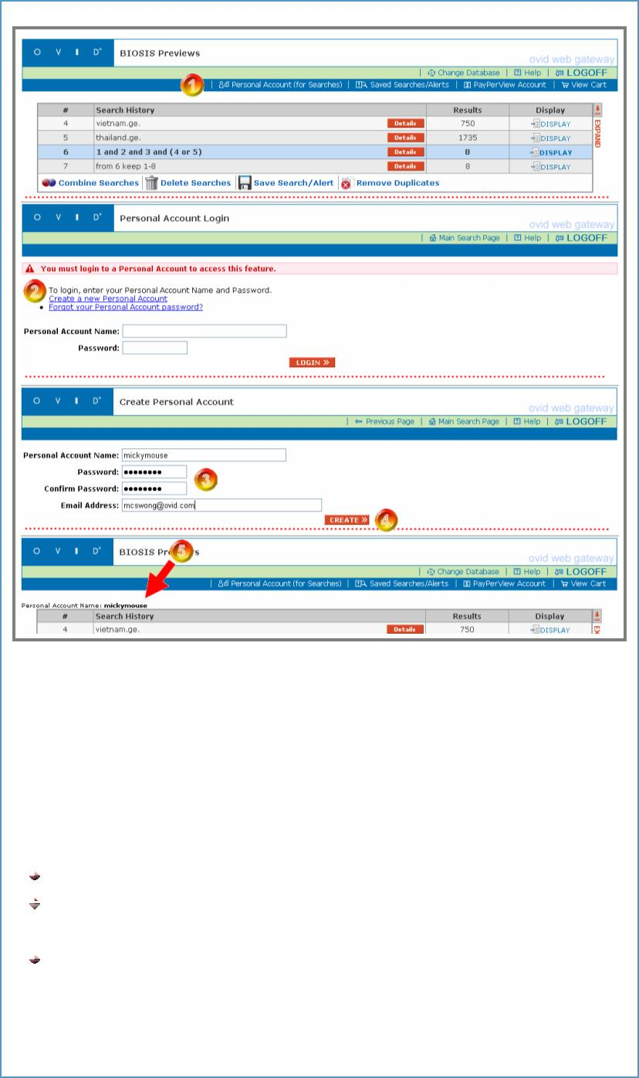
图 1‧个人帐号的建立。
建立个人帐号後，读者便能於每次检索後把检索策略以不同的方式储存下来以配
合自己检索的需要。
1. 於检索後点击 Save Search/Alert。
2. 登入个人帐号。若於检索前已登入个人帐号，读者便会跳过这步骤。
3. 於 Search Name一栏输入检索策略名称，於 Comment一栏输入注释［建议
输入建立日期与目的以作提示］，选择策略的保存方式：
Temporary：於管理员设定的时间后［一般为 24小时］，系统自动将这个检索策略清除。
Permanent：永久保存检索策略，以便于以后使用。也可以利用此检索策略编制更加复杂的
检索策略。
AutoAlert：系统会於读者所设定的日期自动执行检索并将最近更新的资料找到并邮寄给读
者。关於 AutoAlert上的详细设定说明，请参考 Ovid的使用手册。
4. 点击 SAVE进行存档。

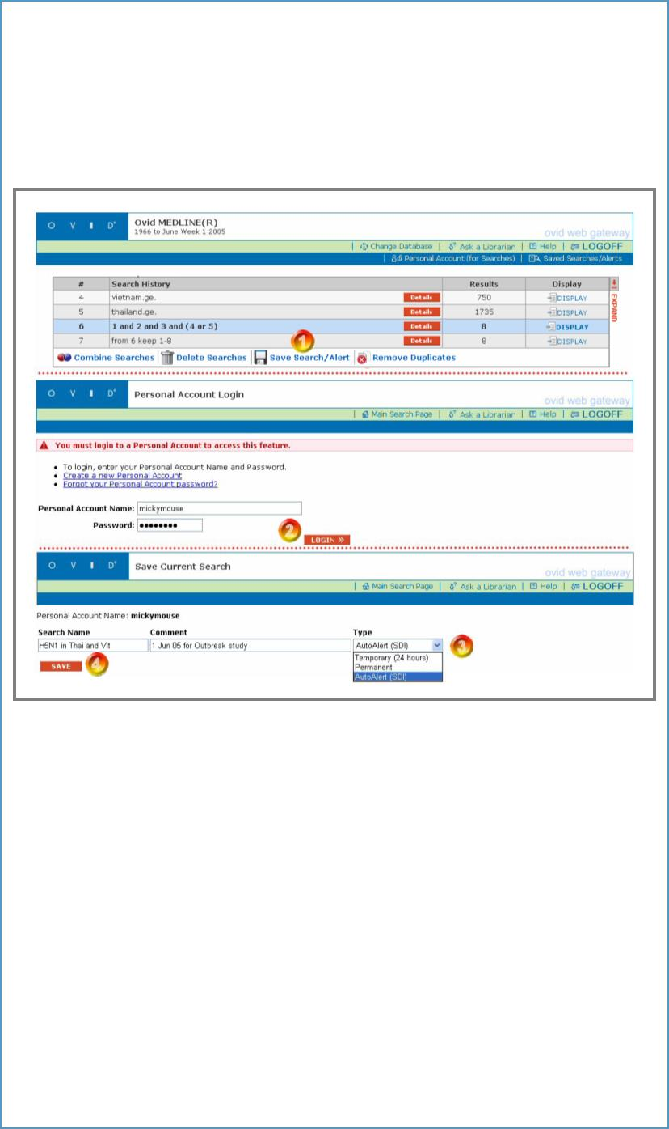
相信有不少的读者都有定期阅读某期刊的习惯吧？举一个很简单但又非常实在
的 AutoAlert使用例子，如果读者希望能第一时间知道并阅读於 Circulation这本期
刊上任何最新发表的文章，只要以刊名 Circulation进行检索，再以 AutoAlert的的
方式把检索储存，不就能轻松地定期自动获取该刊的最新发表了吗？
图 2‧保存检索。
把检索储存後，读者便能根据需要随时登入到个人帐号里对不同的档案进行各种
的管理。於个人帐号的档案管理版面上，读者可以对各档案进行重新检索、复制与删
除。读者更可以对检索策略进行编辑以提高检索的准确度或改变检索的方向。另外，
有些读者曾经经历过因为自己的电邮发生问题而一直不能接收电邮，对於使用
AutoAlert的读者来说也许会因此造成困扰。其实个人帐号的档案管理版面上已提供
了 History的功能，读者有需要的话，只要使用这功能便能轻易地翻阅 AutoAlert的
电邮记录，更能通过所提供的连接直接提取该次检索所检到的更新文章，因此读者便
能更安心地把检索交给系统自动进行，这不就能节省更多的时间吗？

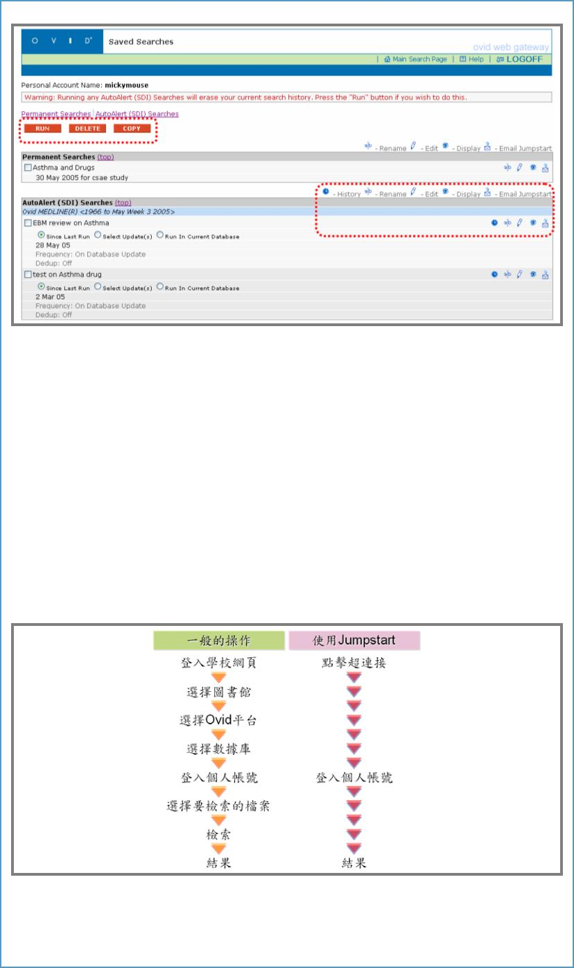
图 3‧个人帐号的档案管理版面上的各项功能。
更有读者提出一个这样的问题：能够通过个人帐目把检索储存是很不错，但每次
要登入这里登入那里还要点击一大堆按钮才能命令系统立即对帐号里的档案进检
索，还能够更简单一点吗？有要求才有进步， Ovid上的个人帐号里，已提供了 Email
Jumpstart的功能以满足读者的需要。通过使用 Email Jumpstart，读者可为任何已
被存档的检索建立快捷的超链接，只要於局域网里点击这超链接，读者便能跳过多重
点选与登入的程序直接进入已完成检索的 Ovid平台，只是轻松一点的动作便能完成
新的检索。有建立个人或研究单位的网站的话，更可利用这超链接於网站上建立按
钮，以便通过网站进行检索，甚至能把不同的检索的 Email Jumpstart 都放到网站
上为自己或团队建立检索园地呢！
图 4‧使用 Jumpstart与一般操作的比较

这一期的 Ovid通讯里，我们已为读者介绍了怎样通过於 Ovid平台上的个人帐
号的功能节省检索所花的时间，也提醒读者如何利用存档功能以避免被系统自动登出
时所带来的问题。通过之前的 Ovid 通讯里的介绍，读者已经了解怎样能通过 Ovid
平台上的各种功能使检索做得更简单与准确，现在便能立即把做好的检索储存於个人
帐号里，并起动 AutoAlert功能，相信读者一定能体会到使用 Ovid平台的好处了。
下一期的 Ovid通讯里，我们将会为大家继续介绍 Ovid平台上其他实用的功能。
顺便提醒广大读者，我们的电邮已更改为 asiasupport@wolterskluwer.com，而原
来的 ausupport@ovid.com将於 2007年终止使用。如果读者对这一期 Ovid通讯
里的内容有什么意见，或是对 Ovid 平台上的功能有任何疑问，请与我们
asiasupport@wolterskluwer.com联系。
谢谢你们选用 Ovid。
www.ovid.com

如何使用 Ovid提高检索效率［ 4］
读者从上一期的 Ovid 通讯里，应该已经了解到使用个人帐号的好处，
并已经体会到把检索存档与使用 AutoAlert 的无比方便。这一期的 Ovid 通
讯，我将会尝试把之前所介绍的功能与本期要介绍的功能串联起来，希望通
过这样的介绍使读者能够更全面地了解如何有效率地利用 Ovid平台。
大部分的读者对检索平台的各功能或多或少也有一点认识，但於各地的
读者培训当中却发现，读者於检索过程中往往不知道怎样利用各功能使检索
做得更准确。就以一个检索为例，好像有读者希望找出一些关於“禽流感病
毒与家禽跟人类於中国的研究＂的全文，不少读者只会以 Bird flu and
Human and China这样一下子把所有的概念以 AND或 OR的方式进行组合
检索。我相信大部分的读者都曾经经历过这样的检索效果并不是很理想吧！
我们於第 2 期的 Ovid 通讯里，已经为读者解释过为什么单单以关键词检索
会造成不准确了，当读者以关键词检索而且是同时把多个概念组合一起进行
检索，这样只会在不准确的基础上把检索范围收窄，当然不会检到好的文章
了。
因此读者於上机检索之前，应该先把要检索的课题整理好，把当中所包
含的概念逐一抽出，再把最核心的概念通过主题词的方法先找出所有包含该
主题的文章。还记得怎样於 Ovid 平台把一个普通的关键词简轻易的转变成
为主题词检索吗？就是使用 Ovid 平台上的主题词配对功能［ Map Term to
Subject Heading］了。通过使用这功能，读者只需要输入一个通俗的词组，
系统便能为读者列出与该词组有关的主题词，并以相关性作排序，读者只要
从中挑选认为最适当的主题词便可以对该主题词进行检索〈图 1〉。而且，当
读者进行主题词检索时，还可以利主题词的树状结构图［ Tree］判断是否有
需要扩展［ Explode］该概念的检索范围，使检索做得更加全面。如果读者
希望重温如何使用主词来建立准确的检索，请参阅第 2期的 Ovid 通讯。

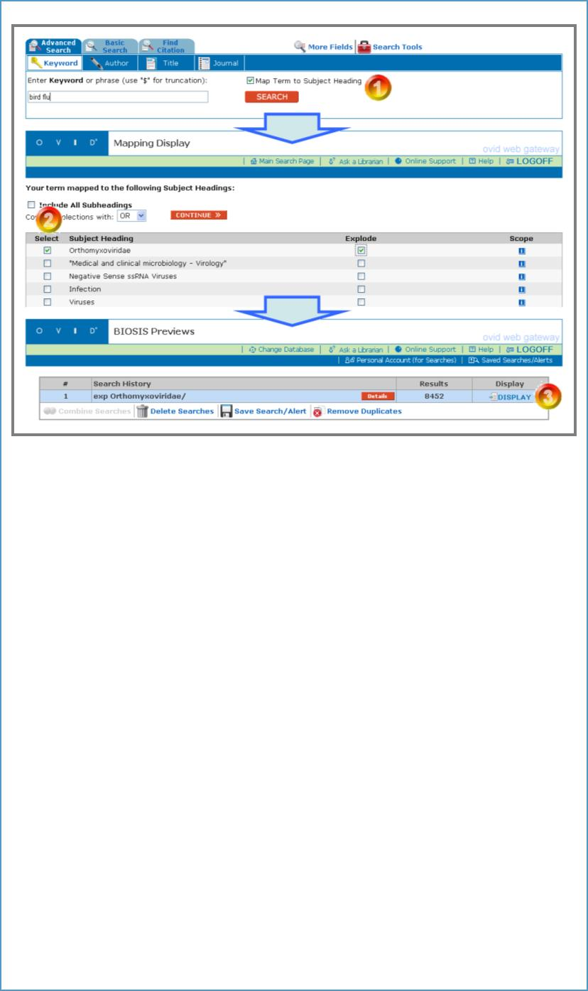
图 1‧使用主题词配对功能把关键词转变成主题词检索。
对於主题词的检索，读者除了使用非常友好的主题词配对功能［ Map
Term to Subject Heading］以外，还可以使用检索工具［ Search Tools］中
的树状结构图［ Tree］与相关词索引［ Permuted Index］来检出有关的主
题词。於之前的禽流感病毒检索例子上，读者便能利用相关词索引工具先把
与病毒有关的所有主题词检出後再通过树状结构图把特定的主题词选出并进
行检索。有关检索工具的详细使用说明，请参考 Ovid使用手册。
把最核心的概念通过主题词的方式找到以後，便可以根据需要以不同的
方式如使用刊名检索、作者名称检索甚至其他指定栏位检索等，再对其他的
概念进行检索。就像於检索例子“禽流感病毒与家禽跟人类於中国的研究＂
一题中，关於禽流感病毒的概念已找到之後，便可以对家禽与其他的概念进
行检索。得到个别概念的检索结果後，再通过 AND 或 OR 的方式进行组合
检索，便能获得包含有关概念的结果了〈图 2〉。这样利用不同的手段先对不
同概念进行检索再组合，跟一开始便把不同的概念以关键词的方式进行组合
检索最大的区别是，这样的检索方法能确保检索的概念一定会於检索结果里
的指定栏位上出现，换言之，检索结果便更准确更切合读者的需要。

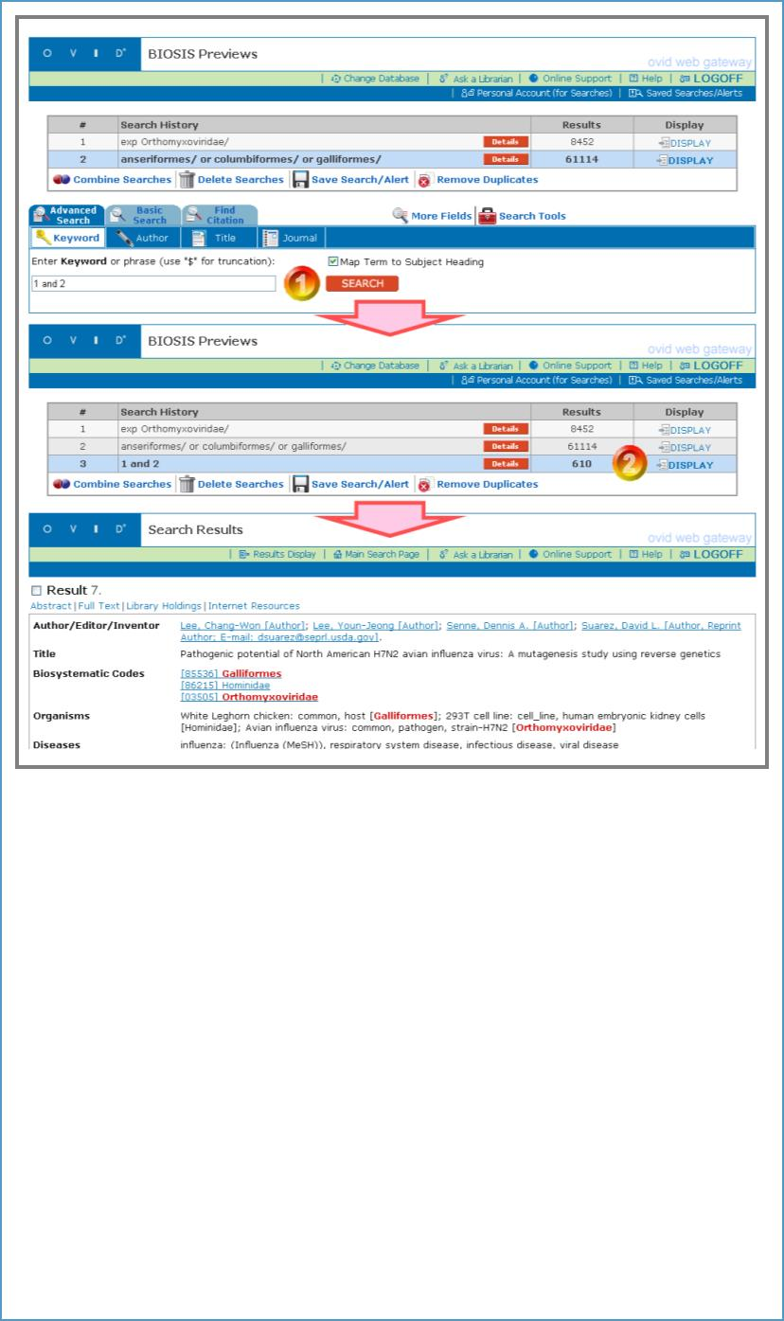
图 2· 对不同的检索概念进行组合检索。
於检索当中，读者如果只利用关键词检索对某些化学药品、仪器、商品
注册号、国际刊号以及进行研究的地名等进行检索，同样也会检到很多不准
确的结果。因此，读者应尽量利用平台上的功能把检索限制於特定栏位上，
这样，检索便能做得更准确了。以同一检索为例，把禽流感病毒与家禽的概
念组合後，还需要把中国这个地理概念找出再与之前的结果进行组合。但是
如果读者只通过关键词的方式把 China找出再组合，会发现当中会包含了一
些跟中国没有关系的禽流感病毒研究〈图 3〉。其实於 Ovid 平台上，读者只
要使用 More Fields的字段检索功能，便能轻易地命令系统只针对某特定栏
位进行检索。如图 3中的例子，为了要命令系统只针对每篇文章的题目与进
行研究的地理位置［ Geopolitical Location*］的栏位上找 China这概念，我
们於点击 More Fields後输入 China并选择要检索的栏位，便能非常准确地
找到所有於题目里包含 China与於中国进行研究的文章。图 3的例子便清楚
地显示如果没有把 China 进行字段检索，读者便会多看了 17 篇与中国没有

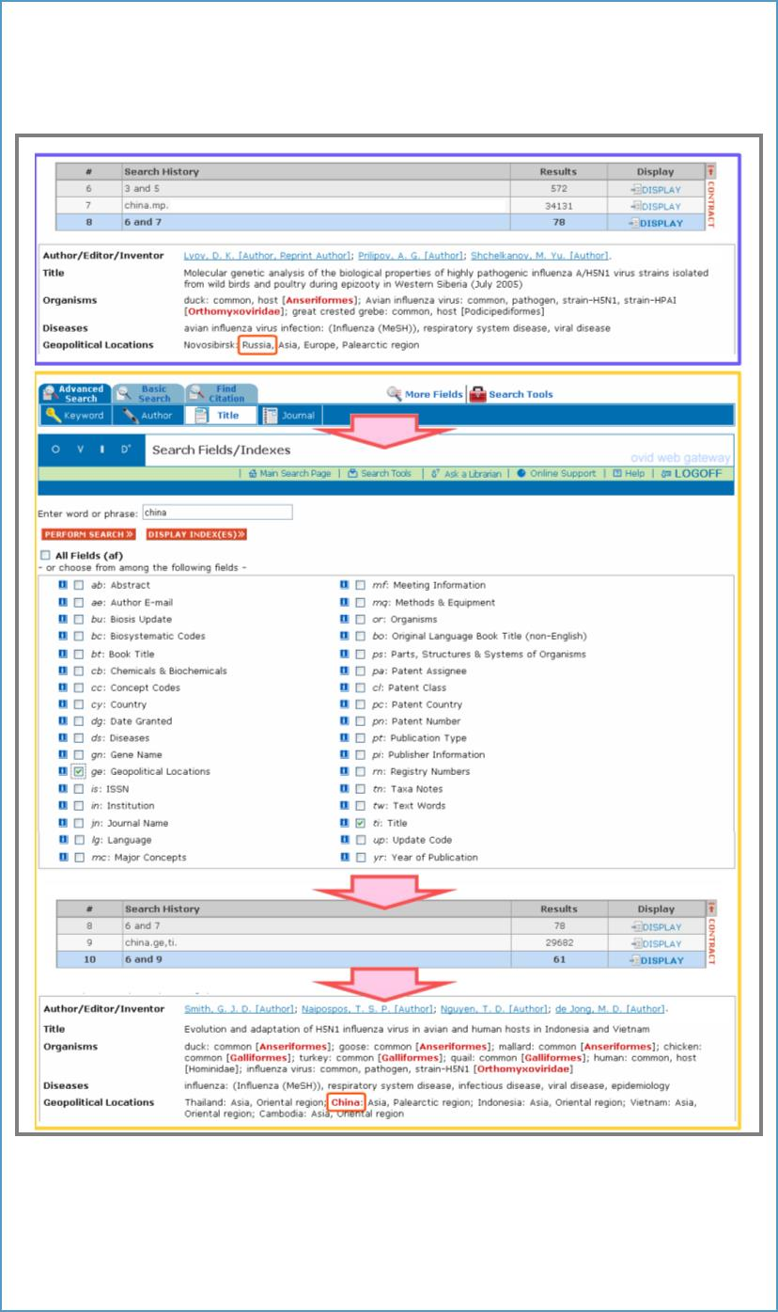
关系的文章了。
*字段数量会根据不同的数据库的使用而有所不同，相同的字段於不同的数据库也会以不同
的字段名称来显示。
图 3‧使用字段检索与关键词检索的比较。
在读者的检索课题上，往往需要把检索的范围限制於某种动物模型、性
别、年 龄群、文 章年份、文 章的语种以及类型。对 於这些的限制检索的操作，

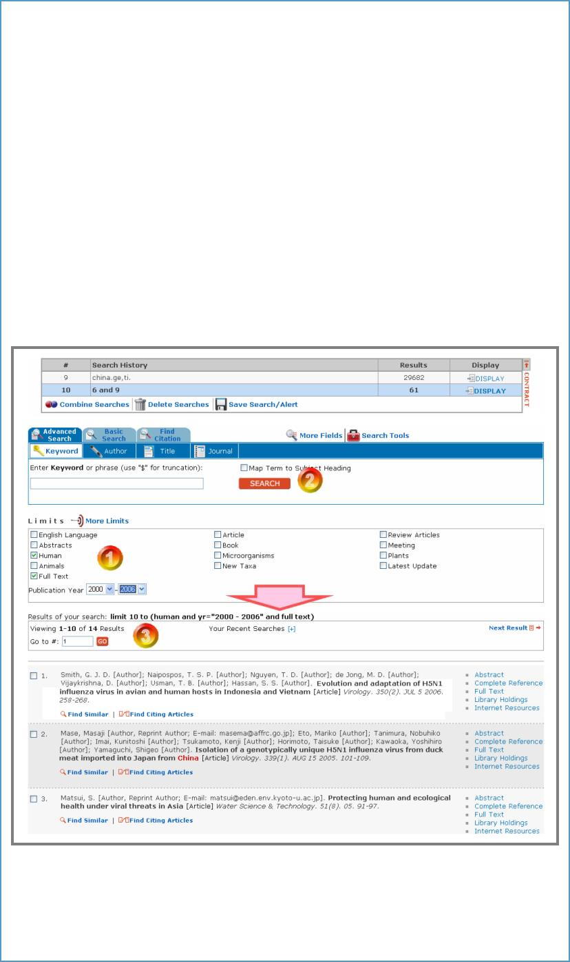
於 Ovid 平台上同样是非常简易的。当读者需要为现有的检索进行限制以进
一步收窄检索范围时，只需要於主检索版面的下方的限制［ Limits］部分选
择限制因子後按 Search便可〈图 4〉。如果读者希望选择更多不同的限制因
子，点击 More Limits便能浏览数据所提供的所有限制因之的选项 *。以同一
检索为例，我们已经很成功地找到包含禽流感病毒、家禽与中国概念的文章，
最後只要再把这些文章限制於人类的研究便完成整个检索了。於图 4的例子
上，为了更切合检索的需要，除了把检索限制於人类的研究以外，还同时限
制了文章的发表年份，而且，因为 Ovid 已为图书馆於不同出版社所订购的
电子全文连接到 Ovid平台上，因此只要同时选上全文［ Full Text］的限制，
当整个检索完成後，读者便能获取有关的全文。除此之外，读者还能通过每
笔记录上的 Internet Resource链接获取於互联网上的有关资料，以及 Library
Holding链接查询该期刊於图书馆的馆藏系统的收藏情况。有 关 Ovid平台上
的链接介绍，请翻阅第一期的 Ovid通讯。
*限制检索的选项数量会根据不同的数据库的使用而有所不同。
图 4‧使用限制功能完成检索。
检索完成後，读者便能根据需要对检索结果进行浏览，列印，以电邮方
式发送以及存档〈图 5〉。有使用 Endnote、 Reference Manager或 ProCite

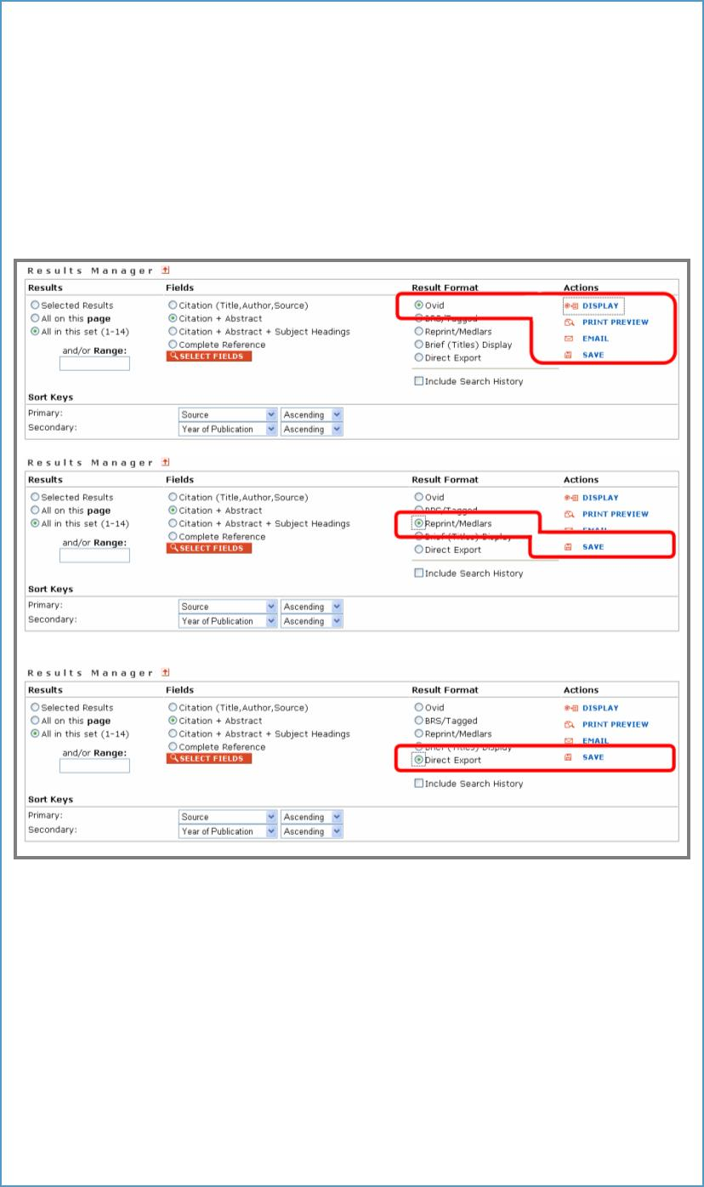
等文献管理工具的读者，更能简单的通过 Ovid 平台把检索到的题录传送到
这些工具里，这样读者便不单能更有效地保存检索结果，於发表文章时更能
轻松的把参考文献加入文章里。如果读者用来检索 Ovid 平台的电脑已同时
安装文献管理工具的话，读者只需要点选 Direct Export後按 Save，题录便
会自动地被送到文献管理工具里进行保存；若检索 Ovid 平台的电脑并没有
安装文献管理工具，而读者需要把题录保存并上载到另一台电脑上的文献管
理工具里的话，读者只需要点选 Reprint/Medlars 後按 Save 对题录进行存
档，再把该档案通过文献管理工具上的 Import功能输入便可。
图 5‧使用 Result Manager把检索结果输出。
为了更有效的使用 Ovid平台进行检索，节省检索的时间，利用 Ovid平
台上的个人帐号功能保存检索策略〈图 6〉，便能随时把检索重新执行，节省
日後检索所花的时间，也能避免被系统自动登出时所带来的问题。如果读者
是有需要定期跟踪更新的发表，读者甚至可以选择以 AutoAlert［ SDI］的方
式对检索策略进行保存，让系统根据读者的设定自动定期地对已存档的检索
策略进行检索，并把有关的更新文章发送到指定的电邮地址。读者更可通过
使用 Email Jumpstart，为已被存档的检索建立快捷的超链接，日後便能更轻
松地重新为该档案进行检索。

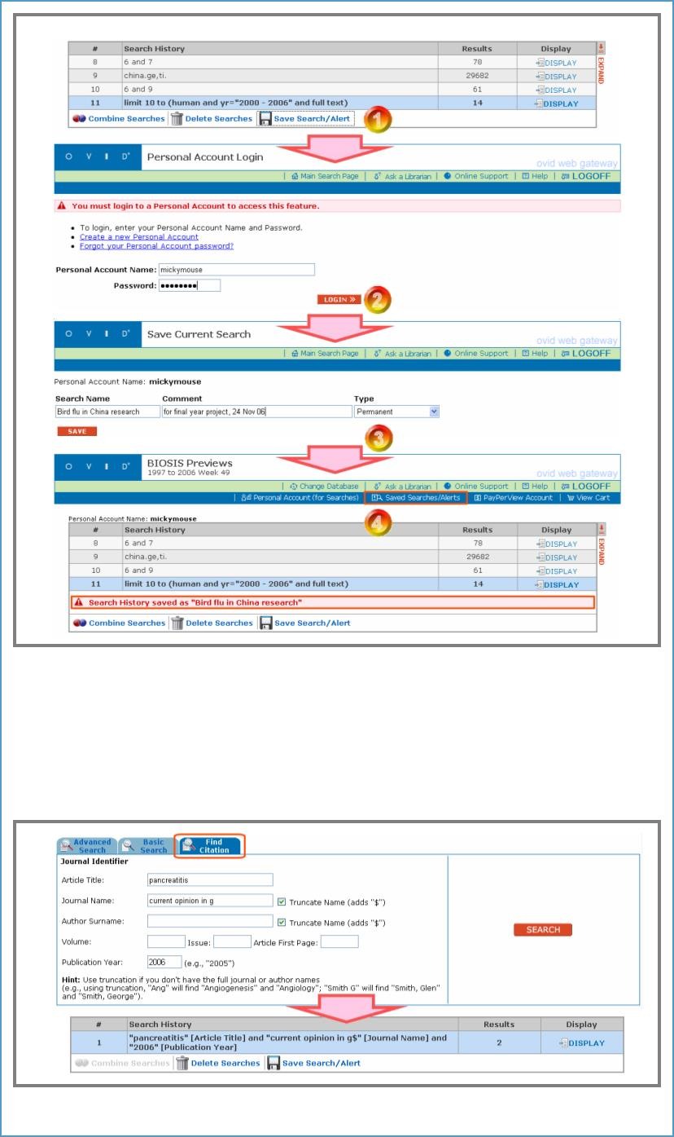
图 6‧使用个人帐号把策略储存。
有些时候读者是需要根据已知的题录资料把特定文章找出，这样读者便
能通过 Find Citation的功能，一次性把已知的题录资料输入，便能迅速地找
到有关文章〈图 7〉。
图 7‧使用题录检索快速地检出特定文章。

通过连续 4期的 Ovid通讯，我们已深入浅出地把 Ovid平台的功能与优
点为读者介绍，也通过例子说明怎样能利用各功能把检索做得更准确。同时，
读者应该已经了解怎样能通过 Ovid 平台上的各输出与储存功能使检索更有
效率。相信通过 Ovid通讯，各读者已经了解到使用 Ovid平台的好处，希望
读者都能亲身体会如何使用 Ovid提高检索效率。如果读者对这一期 Ovid通
讯里的内容有什么意见，或是对 Ovid 平台上的功能有任何疑问，请与我们
asiasupport@wolterskluwer.com连系。
谢谢你们选用 Ovid。
www.ovid.com

